LG LANCERER VERDENS FØRSTE 4K OLED TV MED UNDERSTØTTELSE AF HIGH DYNAMIC RANGE (HDR)

– Under IFA 2015 fremviser LG sine to første HDR-kompatible 4K OLED-modeller 65/55EF950V og 55EG920V. Samtidig præsenteres nye partnerskaber om HDR-indhold.
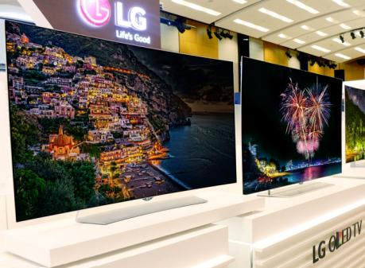
København, 4 september, 2015 – LG Electronics vil under IFA afsløre to nye 4K OLED-TV, EF950V og EG920V. Disse modeller er verdens første 4K OLED-TV, der giver understøttelse af High Dynamic Range (HDR). HDR er en udvikling i billedkvalitet, der giver et mere intenst billede samt højere kontrast. Teknologien indebærer dybest set en bredere grå-skala med lysere hvide, mørkere sorte og flere trin mellem disse to yderpunkter.

Eftersom OLED er den eneste panelteknologi, der kan levere perfekt sorthed, er det den ideelle teknologi til HDR-indhold. Resultatet af det samlede sortniveau er, at selv de lyse farver i HDR ser mere imponerende ud. Et OLED-TV kan gengive den nødvendige grå-skala til HDR ved en lavere maksimal styrke end andre teknologier, som udover enestående billedkvalitet samtidig giver en meget behagelig oplevelse.

LGs HDR-kompatible 4K OLED TV-modeller kan vise HDR-materiale både via streaming og via eksterne kilder. I løbet af IFA præsenterer LG adskillige nye partnerskaber om HDR-indhold, det drejer sig blandt om BBC, samt et nye partnerskab med Amazon for at streame HDR-indhold i webOS-app’en Amazon Video, som indledningsvist er tilgængeligt i USA, Storbritannien, Tyskland og Østrig.

Mere information
For mere information om de nye OLED-TV-modeller, se her. For mere information om HDR og LGs nye samarbejdspartnere omkring HDR-indhold, se følgende globale pressmeddelelser:
- LG TO DOUBLE GLOBAL OLED TV OFFERINGS IN 2015 - Expanded Lineup to Feature World’s First HDR Capable 4K OLED TV at IFA 2015
- LG PARTNERS WITH BROADCASTERS AND CONTENT PROVIDERS TO DEMO HDR CONTENT ON 4K OLED TVs
- LG TEAMS UP WITH AMAZON TO OFFER STREAMING HDR ON WEBOS SMART TV PLATFORM

Pris og tilgænglighed
- LG EF950V forventes at være tilgængelig i Norden i oktober til en vejledende udsalgspris på 37.999 kr for 55” og 55.999 kr for 65”.
- LG 55EG920V forventes at være tilgængelig i september til en vejledende udsalgspris på 31.999 kr.

Højtopløselige billede
For højt opløselige billeder, gå til LGs mediabank og skriv modelnavnet i søgefeltet til venstre.

###

Om LG Electronics
LG Electronics, Inc. (KSE: 066570.KS) er en af verdens største leverandører og en innovator inden for forbrugerelektronik, husholdningsapparater og mobilkommunikation med 83 000 ansatte fordelt på 119 kontorer i verden. LG opnåede en global omsætning på 55,91 milliarder USD i 2014. LG består af fire hovedområder – Home Entertainment, Mobile Communications, Home Appliance & Air Solution og Vehicle Components – og er en af verdens største producent af fladskærms tv, mobiltelefoner, luftvarmepumper, vaskemaskiner og køleskabe. Siden oktober 1999 er LG Electronics kommet til Norden. Den nordiske omsætning var i 2014 omkring 2,2 milliarder SEK. For mere information, besøg www.lg.com.

Om LG Electronics Home Entertainment
LG Home Entertainment Company (HE) er en ledende global foretagende inden for TV, monitorer, kommercielle skærme, lyd – og videoprodukter, computer og sikkerhedssystemer. LG stræber altid efter at bringe teknologien fremad, med fokus på at udvikle produkter med smarte funktioner og stilfuldt design, der opfylder de globale behov hos forbrugeren. LGs forbrugsprodukter inkluderer CINEMA 3D Smart TV, OLED-TV, IPS-monitorer samt hjemmebio system, Blu-ray-afspiller og eksterne lagringsprodukter. LGs kommercielle B2B produkter inkluderer digital signatur, hotel TV, videokonferencesystem og IP overvågningskameraer.

For mere information, kontakt venligst:
Susanne Persson  PR Manager  LG Electronics Nordic AB  Box 83, 164 94 Kista  Mobil: +46 (0)70 969 46 06  E-post: susanne.persson@lge.com | Erik Åhsgren  Product Specialist HE  LG Electronics Nordic AB  Box 83, 164 94 Kista  Mobil: +46 (0)72 162 91 10  E-post: erik.ahsgren@lge.com

